Các phương pháp tiếp cận:

- Detecting Text in Natural Scenes with Stroke Width Transform:

<http://www.math.tau.ac.il/~turkel/imagepapers/text_detection.pdf>

- PhotoOCR: Reading Text in Uncontrolled Conditions

<http://www.educatingsilicon.com/wp-content/uploads/2013/10/photoocr_iccv_paper.pdf>

- Detecting Texts of Arbitrary Orientations in Natural Images (TD-500)

<http://pages.ucsd.edu/~ztu/publication/cvpr12_textdetection.pdf>

- Deep Features for Text Spotting

<https://www.robots.ox.ac.uk/~vgg/publications/2014/Jaderberg14/jaderberg14.pdf>

- Text Flow: A Unified Text Detection System in Natural Scene Images

[https://www.cvfoundation.org/openaccess/content_iccv_2015/papers/Tian_Text_Flow_A_ICCV_2015_paper.pdf](https://www.cv-foundation.org/openaccess/content_iccv_2015/papers/Tian_Text_Flow_A_ICCV_2015_paper.pdf)

- Multi-Oriented Text Detection with Fully Convolutional Networks (TD-500)

<https://arxiv.org/pdf/1604.04018.pdf>

- Detecting Oriented Text in Natural Images by Linking Segments (TD-500)

<https://arxiv.org/pdf/1703.06520.pdf>

- WeText: Scene Text Detection under Weak Supervision

<http://openaccess.thecvf.com/content_ICCV_2017/papers/Tian_WeText_Scene_Text_ICCV_2017_paper.pdf>

**- Text Detection for Multi-Orientation Scene Images using Adaptive Clustering**

<https://research.ijcaonline.org/etc2016/number2/etc2016263.pdf>

- Scene Text Detection via Holistic, Multi-Channel Prediction (TD-500)

<https://arxiv.org/pdf/1606.09002.pdf>

- Orientation Robust Text Line Detection in Natural Images (TD-500)

<https://www.cv-foundation.org/openaccess/content_cvpr_2014/papers/Kang_Orientation_Robust_Text_2014_CVPR_paper.pdf>

- Multi-Oriented Scene Text Detection (TD-500)

<https://arxiv.org/pdf/1802.08948.pdf>

***- Robust Text Detection in Natural Scene Images***

<https://arxiv.org/pdf/1301.2628.pdf>

Chương 1: Text Detection

So sánh trên tập dữ liệu MSRA TD500

1. Hướng tiếp cận theo phương pháp toán học:

1.1. Detecting Texts of Arbitrary Orientations in Natural Images

<http://pages.ucsd.edu/~ztu/publication/cvpr12_textdetection.pdf>

The proposed algorithm consistts of 4 stages:

* Component extraction
* Component analysis
* Candidate linking
* Chain analysis

Bước 1: Component extraction

Sử dụng Edge detection để tạo ra edge map, edge map làm đầu vào cho module SWT để tạo ra SWT image. Những pixel lân cận trong SWT image được nhóm lại với nhau tạo thành các components.

Bước 2: Component analysis

Nhiều component được lấy ra ở bước trên không thuộc bất kỳ vùng chứa text nào, cho nên ở bước này sẽ sử dụng bộ phân lớp đã được train để định nghĩa và loại bỏ các component không phả là text

Bước 3: Candidates linking

Các component được giữ lại coi như là các *character candidates.* Bước đầu tiên của candidate linking là liên kết các *character candidates* thành từng cặp cho 2 candidate kề nhau nếu như nó giống nhau về hình dáng và màu sắc. Các cặp candidate được tổng hợp lại thành các chains(chuỗi) theo kiểu đệ quy.

Bước 4: Chains analysis

Hầu hết các phương pháp tiếp cận cho bài toán này là tập trung phát hiện vị trí biên của các vùng text. Trong bài báo này chúng tôi tập trung vào việc phát hiện text trong những bức ảnh trong thực tế, do đó nó có rất nhiều biến thể và nhiều khó khăn gặp phải. Có 2 khía cạnh cần được cải thiện trong các thuật toán hiện tại đang áp dụng.

* Tập học rất nặng
* Các phương pháp dựa trên smart feature (SWT)

Phương pháp này sử dụng SWT kết hợp với các phương pháp khác để tăng độ chính xác khi giải quyết bài toán text detection trong hình ảnh tự nhiên (khi và đoạn văn bản có kích thước và góc nghiêng khác nhau).Độ chính xác của phương pháp được thể hiện và đánh giá khách quan qua tập dữ liệu MSRA TD500 (cái này không có kết quả đánh giá)

1.2. Scene Text Detection via Holistic, Multi-Channel Prediction

<https://arxiv.org/pdf/1606.09002.pdf>

Ý tưởng chính của phương pháp:

Ban đầu sẽ phát hiện các đường biên của các object trong ảnh, sau đó việc phát hiện kí tự, chữ, dòng chữ được phát hiện bằng cách tổng hợp các dấu hiệu nhận dạng.

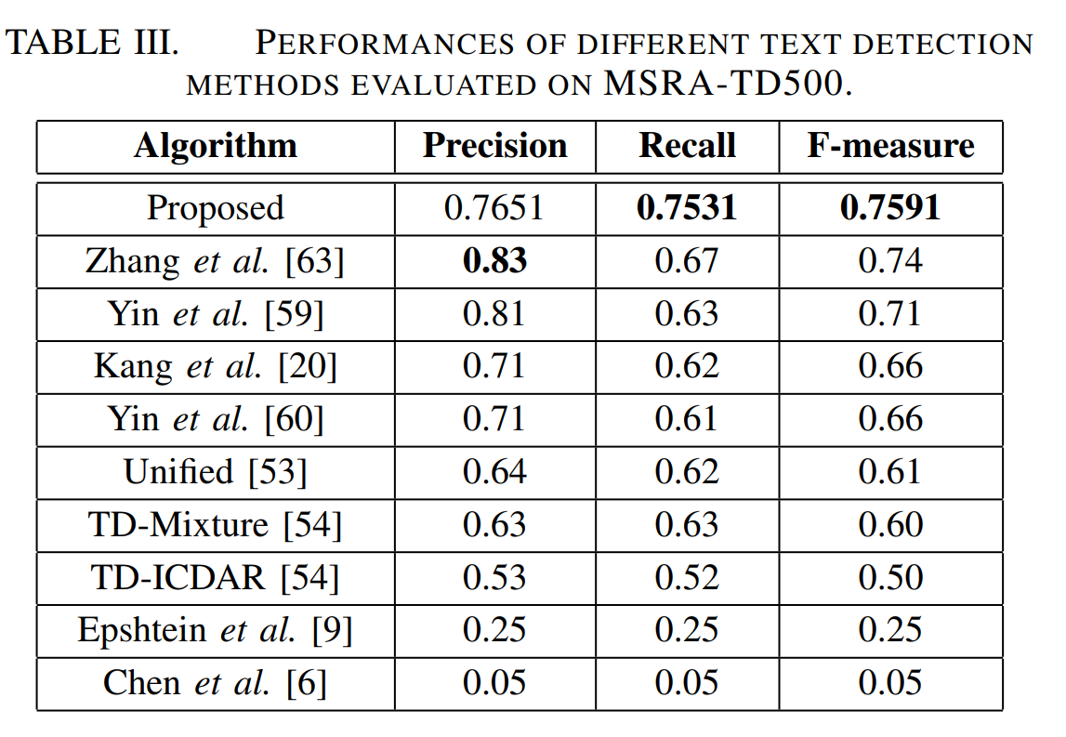

1.3. Orientation Robust Text Line Detection in Natural Images

<https://www.cv-foundation.org/openaccess/content_cvpr_2014/papers/Kang_Orientation_Robust_Text_2014_CVPR_paper.pdf>

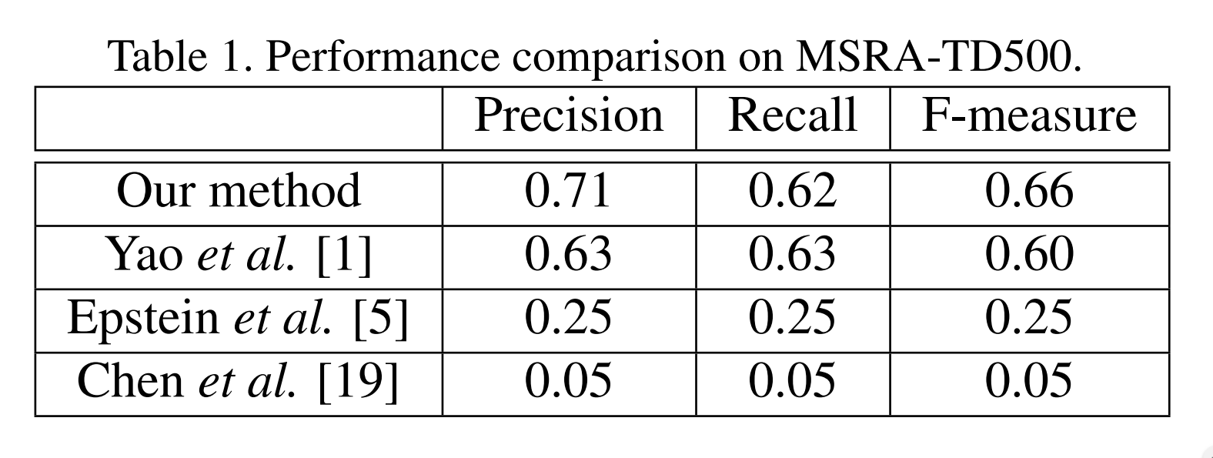

1. Hướng tiếp cận theo mô hình mạng neuron.

2.1. Detecting Oriented Text in Natural Images by Linking Segments

<https://arxiv.org/pdf/1703.06520.pdf>

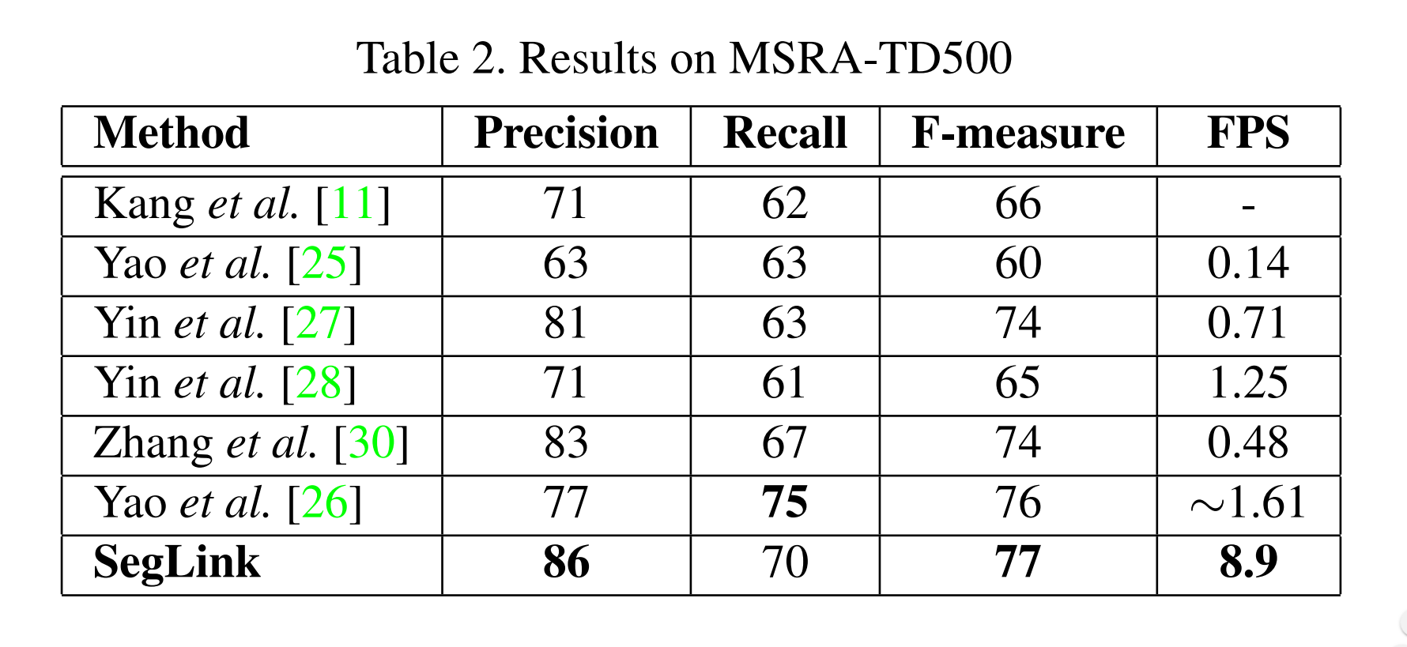

Trong đó:

[11] Chính là phương pháp 1.3

[25] Chính là phương pháp 1.1

[27] Chính là phương pháp được in đậm ở trên

Text Detection for Multi-Orientation Scene Images using Adaptive Clustering

[28] Chính là phương pháp được in đậm và in nghiêng ở trên

Robust Text Detection in Natural Scene Images

[30] Chính là phương pháp 2.2

[26] Chính là phương pháp 1.2

2.2. Multi-Oriented Text Detection with Fully Convolutional Networks

<https://arxiv.org/pdf/1604.04018.pdf>

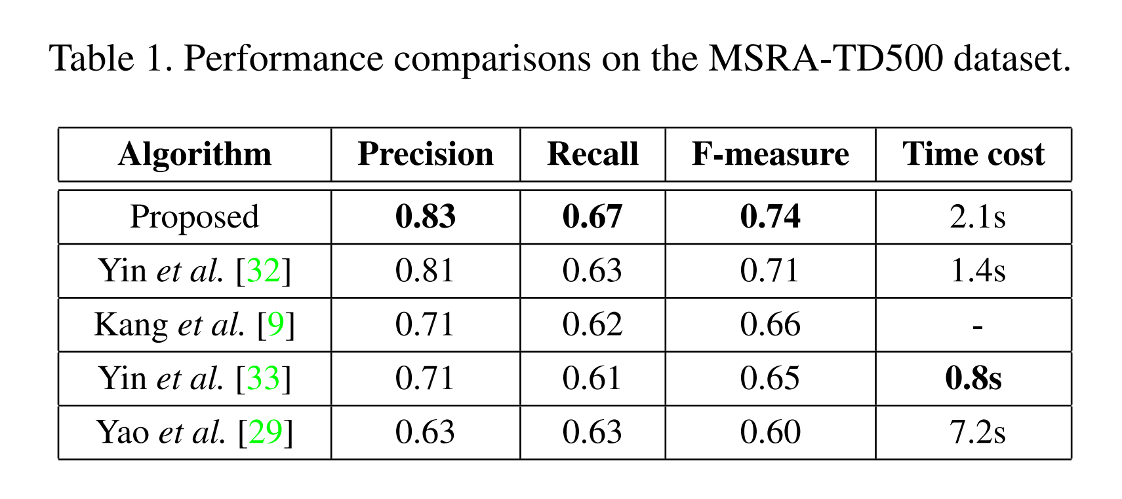

Trong đó:

[32] Là phương pháp được in đậm ở trên

Text Detection for Multi-Orientation Scene Images using Adaptive Clustering

[9] Chính là phương pháp 1.3

[33] Chính là phương pháp được in đậm và in nghiêng ở trên

Robust Text Detection in Natural Scene Images

[29] Chính là phương pháp 1.1

2.3. Multi-Oriented Scene Text Detection via Corner Localization and Region Segmentation

<https://arxiv.org/pdf/1802.08948.pdf>

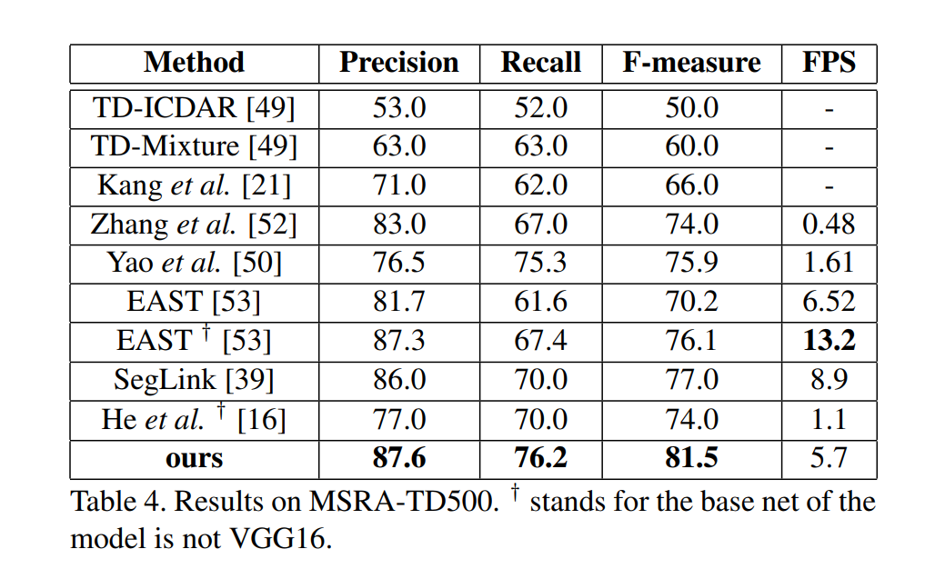

Kết luận:

- Phương pháp có độ chính xác, độ phủ, F1 cao nhất là phương pháp 2.3

P = 87.6%, R = 76.2%, F1 = 81.5%

- Phương pháp nhanh nhất là phương pháp EAST+

FPT = 13.2

- Phương pháp tốt nhất áp dụng với bài toán, ứng dụng đang xây dựng (theo đánh giá cá nhân) là phương pháp 2.1

P = 86%, R = 70%, F1 = 77%, FPS = 8.9

Chương 2: Text regconition

So sánh trên tập dữ liệu CASIA-OLHWDB1.0-1.2

2.1. Drawing and Recognizing Chinese Characters with Recurrent Neural Network

<https://arxiv.org/pdf/1606.06539.pdf>

2.2. Learning Spatial-Semantic Context with Fully Convolutional Recurrent Network for Online Handwritten Chinese Text Recognition

<http://discovery.ucl.ac.uk/1569458/1/TPAMI-2016-08-0656-R2.pdf>

2.3. Stroke Sequence-Dependent Deep Convolutional Neural Network for Online Handwritten Chinese Character Recognition

<https://arxiv.org/pdf/1610.04057.pdf>

2.4. High Performance Offline Handwritten Chinese Character Recognition Using GoogLeNet and Directional Feature Maps

<https://arxiv.org/pdf/1505.04925.pdf>